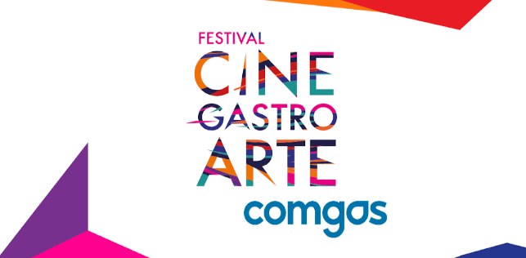

CINEGASTROARTE COMGÁS:
FESTIVAL QUE MISTURA EXPERIÊNCIAS GASTRONÔMICAS, CINEMATOGRÁFICAS E ARTÍSTICAS CHEGA À TERCEIRA EDIÇÃO

Apresentado pelo Ministério da Cidadania e Comgás, o Cinegastroarte acontece nos dias 07, 08, 09 e 10 de novembro; e dias 15, 16 e 17 de novembro, no Shopping Cidade Jardim

O Festival terá novidades dentro do evento “Encontre o Sabor”, que este ano trará uma programação com experiências diversas gratuitas e a preços populares na Casa Bossa

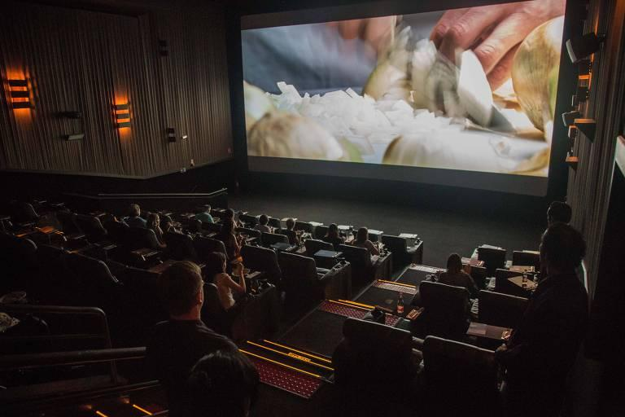
Crédito: Divulgação
Download de fotos em alta: Clique aqui

Se muitos apostam que o futuro das salas de cinema será feito de experiências que vão além do ato de sentar em uma poltrona comum e assistir a um filme, o Festival Cinegastroarte Comgás é um excelente exemplo, que fará com quem ainda seja descrente diante dessa previsão possa entender que na verdade o futuro já é presente.

Apresentado pelo Ministério da Cidadania, Secretaria Especial da Cultura e Comgás e com realização da NTICS Projetos, o Festival Cinegrastroarte Comgás chega ao seu 3º ano consecutivo unindo três vertentes que têm em comum o poder de despertar no ser humano sentidos que muitas vezes não conseguimos colocar em palavras: cinema, gastronomia e arte. São sensações capazes de nos levar para além dos sentidos!

O Festival, que traz novidades para a edição desse ano e que proporciona aos participantes uma experiência sensorial única, acontecerá no Shopping Cidade Jardim durante dois finais de semana consecutivos: nos dias 07, 08, 09 e 10 de novembro; e dias 15, 16 e 17 de novembro. A venda de ingressos já está disponível através dos sites www.ingresso.com.br e https://cinegastroarte.com.br/

Durante as sessões de cinema, que acontecem nas Salas Prime do Cinemark Cidade Jardim, o público terá a oportunidade de assistir a uma seleção de filmes com temas que têm a culinária como assunto principal ou como pano de fundo, e saborear menus especiais elaborados por chefs como Carlos Bertolazzi, do Zena Caffè, José Barattino, do Eataly, Tassia Magalhães, do Fabbrica Illegale e Salvatore Loi, do Mondo Gastronômico. Essa experiência que mistura cinema e gastronomia no conforto de uma sala Premium é chamada de Sensações Emocionantes.

Os destaques da programação deste ano ficam por conta de longas como “Pegando Fogo” (2015), estrelado por Bradley Cooper, que marca a estreia do evento no dia 07 e terá menu de Bertolazzi, com sugestões como o linguado, tomates e aioli de manjericão e framboesa, lichia e rosas como sobremesa (o mesmo filme terá jantar do chef José Barattino no dia 15). Já no dia 16 é a vez da chef Mariana Fonseca, do Kouzina, servir um jantar com durante a exibição do filme “Mamma Mia – Lá Vamos Nós de Novo” (2018), estrelado por Meryl Streep, Amanda Seyfried e grande elenco. A sugestão de prato principal será o famoso prato grego moussaka, nas opções com carne e vegetariana.
O dia 10/11 será dedicado à cultura geek, com a exibição de três blockbusters: “Star Wars: Episódio VIII - Os Últimos Jedi” (2017), “Harry Potter e a Câmara Secreta” (2002) e “Mulher-Maravilha” (2017). Neste dia, cosplayers pagarão meia-entrada em todos os filmes da programação.
Paralelamente à experiência Sensações Emocionantes, será realizado nos dias 09 e 10/11 o Encontre o Sabor, evento gratuito aberto ao público com experiências em uma programação completa: harmonizações gastronômicas, experiências culinárias, sensações de realidade virtual, degustações, intervenções artísticas, e aulas shows. A programação se estende para toda a família, com atividades especialmente pensadas para as crianças, como as oficinas de realidade virtual, argila e reciclagem. O Encontre o Sabor acontece na Casa Bossa (também no Shopping Cidade Jardim) e os interessados em participar podem conferir a programação completa e se inscrever através do site https://cinegastroarte.com.br/

A programação completa do Sensações Emocionantes e Encontre o Sabor está disponível em https://cinegastroarte.com.br/

Para quem quiser já ir sentindo um pouco da grande experiência que o Festival Cinegastroarte proporciona, a partir do dia 21 de outubro terá a exposição “Nos Bastidores”, no piso Térreo do Shopping Cidade Jardim. Nela, fotos que contam os bastidores da cozinha dos chefs durante o evento. Também estarão espalhadas pelo Shopping uma série de “Fotos Animadas”, em seis instalações que farão você se sentir parte de um filme.

Para mais informações, acesse:
https://cinegastroarte.com.br/
https://www.instagram.com/cinegastroarte/
https://www.facebook.com/cinegastroarte/

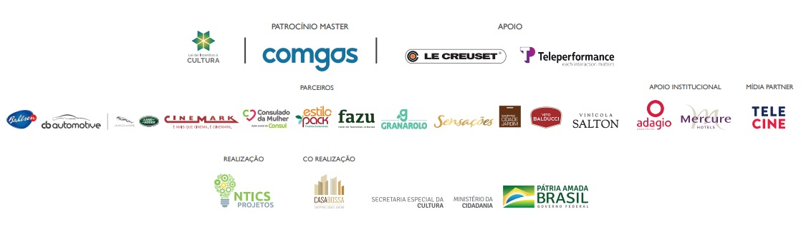

SOBRE O FESTIVAL CINEGASTROARTE
Em sua terceira edição, o Festival Cinegastroarte Comgás traz experiências que unem o melhor da gastronomia, cinema e arte, aguçando todos os sentidos de quem participa. Equipes de badalados restaurantes invadem algumas das melhores salas de cinema VIP da rede Cinemark, servindo pratos baseados nos filmes que estarão sendo exibidos e fazendo com que super produções como “Mamma Mia – Lá Vamos Nós de Novo”, “Pegando Fogo”, “Coco – A Vida é uma Festa” e muito outros inspirem menus especiais, criados por chefs renomados. No ano de 2019, os próprios magos da gastronomia assumem as panelas e lideram suas equipes, alocadas – temporariamente – nos cinemas dos shoppings Cidade Jardim, Iguatemi Alphaville, Iguatemi Campinas. Para este ano, o Festival ainda traz uma programação gratuita refinada que conta a História da Gastronomia Criativa no Mundo, através de talks e aulas show gratuitas, com grandes especialistas no assunto.

SOBRE A NTICS PROJETOS
Em 2002, a NTICS surgiu com o propósito de contribuir para a transformação da sociedade mais sustentável. O desenvolvimento e implantação de projetos que promovam processos de mudança por onde passam e a democratização do acesso às metodologias e ferramentas são premissas que norteiam o nosso trabalho. A cada ano temos refletido sobre a importância do nosso papel, como agente transformador e que busca envolver as partes interessadas nos projetos. Há três anos, temos aprofundado nossos projetos nos temas relacionados aos Objetivos do Desenvolvimento Sustentável e, em 2018 direcionamos esforços quanto ao alinhamento dos projetos para os ODS propostos pela ONU (Organização das Nações Unidas) no Brasil e EUA. Isso tem gerado um diferencial em nossos projetos, em nossa forma de atuar e de impactarmos as comunidades onde atuamos. Com projetos de educação, cultura e esporte, meio ambiente, social e eventos, trabalhamos em parceria com organizações alinhadas ao compromisso global de uma sociedade mais sustentável. O olhar para simplificação de processos, a concepção dos projetos com metas, objetivos e indicadores definidos antes de iniciarmos a execução, tem trazido muitos ganhos de produtividade.

FESTIVAL CINEGASTROARTE
Data: dias 07, 08, 09 e 10 de novembro; e dias 15, 16 e 17 de novembro.
Local: Shopping Cidade Jardim (Av. Magalhães de Castro, 12000 - Cidade Jardim, São Paulo - SP)
Sensações Emocionantes: Cinemark Shopping Cidade Jardim
Encontre o Sabor: Casa Bossa Shopping Cidade Jardim
Programação completa das experiências e classificação etária de todos os filmes: https://cinegastroarte.com.br/

PREÇOS DOS INGRESSOS:

SENSAÇÕES EMOCIONANTES
SESSÕES | VALOR | ½ ENTRADA
Antes das 17h | R$ 87,00 | R$ 43,50
Após às 17h | R$ 91,00 | R$ 45,50

VENDA DE INGRESSOS PELA INTERNET (Com taxa de conveniência)
https://www.ingresso.com/ (Sensações Emocionantes)

BILHETERIA CINEMARK SHOPPING CIDADE JARDIM (Sem taxa de conveniência)
Shopping Cidade Jardim (Av. Magalhães de Castro, 12000, 01.3 - Jardim Panorama, Cidade Jardim, São Paulo - SP)

INSCRIÇÕES PARA AS EXPERIÊNCIAS GRATUITAS DE “ENCONTRE O SABOR”
https://cinegastroarte.com.br/

FESTIVAL CINEGASTROARTE COMGÁS
MAIS INFORMAÇÕES À IMPRENSA - MOTISUKI PR
REGIS MOTISUKI – regis@motisukipr.com.br
MARIANA LAVIAGUERRE – mariana@motisukipr.com.br
BEATRIZ DUARTE - bia@motisukipr.com.br

